MAGYAR LABDARÚGÓ SZÖVETSÉG
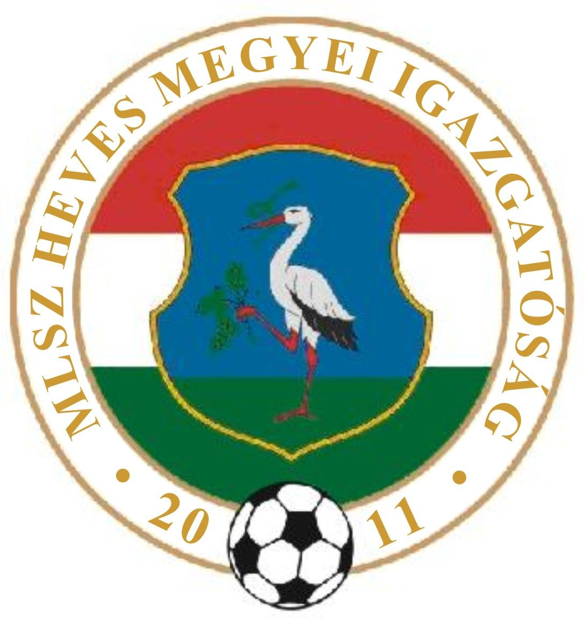

(Heves Megyei Igazgatóság)
3300 Eger, Dobó tér 6/A Levélcím: 3301 Eger, Pf.: 217.
Telefon: (36) 515-365, (70) 320-7600 Fax: (36) 515-365, (36) 515-366
E-mail cím: heveslsz@enternet.hu Internet: www.helasz.hu
Számlaszám: 11707024 - 20480806 Adószám: 19020848-2-43
Számlázási cím: 1112 Budapest, Kánai u. 2/D.

17. sz. Kiküldetési Rendelvény

2014.03.14. (Péntek) Játékvezető I.Assz. II.Assz. Ellenőr
U14-15 II. o. Észak-Kelet 13.00 -15.00 óra
FELSŐTÁRKÁNY DVSC-DLA Gyetvai P. Rozsnaki G. Györki B.

2014.03.16. (Vasárnap) Játékvezető I.Assz. II.Assz. Ellenőr
Megyei I. osztály 13.00 -15.00 óra
GY.HALÁSZ MARKAZ Várallyay M. Lucián J. Derda J.
HERÉD FÜZESABONY Viktor F. Szabó I. Pásztory K.
PÉTERVÁSÁRA NAGYRÉDE Varga L. Györki B. Szigetvári M.
B.NÁDASD EGERSZALÓK Pádár Sz. Daru S. Forgó Zs.
VERPELÉT GYAK Kónya I. Kovács B. Molnár L.
BÉLAPÁTFALVA DETK dr. Lendvai G. Bodó I. Gyetvai B.
DOMOSZLÓ BESENYŐTELEK Rozsnaki G. Kocsis J. Kasza D.
MAKLÁR A.TÁLYA Tóthpál K. Zsákai Zs. Lovas N. Domoszlai János
B.GYARMAT(csak felnőtt)SALGÓTARJÁN Kis Zs. Báder J. Kecskés G.

Megyei II. osztály 13.00 -15.00 óra
MÁTRABALLA MÁTRADERECSKE Kelemen A. II Gergely J. Fehér V. Reibl Imre
HEVES ERDŐTELEK Dudás S. Németh Sz. Kocsárdi P.
TISZANÁNA T.LELESZ MSE Jávorszki Z. Rácz K. Pengő R.
EGERSZÓLÁT ABASÁR Domoszlai L. Motsidlovszky A. Jóna K.
SZIHALOM(csak felnőtt)A.TÁLYA II. Rézműves F. Farkas D. Panyi K.
POROSZLÓ TARNAMÉRA Tamasi S. Balogh Á. Király Z.
CSÁNY VÁMOSGYÖRK Klenovics R. Palásti K. Szabó P.
ECSÉD SZÜCSI Tóth Z. Csathó Zs. Krajczár Cs.
GYÖNGYÖSTARJÁN BOLDOG Osváth E. Szigetvári Zs. Molnár R.
HATVAN LOK. ENERGIA SC Krisztián D. Aux L. Koroknai Á. Berta László
GY.SOLYMOS ZAGYVASZÁNTÓ Gyenes R. Fehér R. Krisztián A. Tyukodi József
PETŐFIBÁNYA APC Bozó I. Sohajda L. Keskeny D.
LŐRINCI VISONTA Bálint J. Dajkó T. Czipó Á.

U17 I. oszt. 11.00. óra
DVTK SE NYÍRSULI Gyetvai P. Juhász Sz. Nagy P.
U21 I. oszt. 11.00 óra
DVTK SE NYÍRSULI Mencsik L. Tamasi S. Rézműves F.

U14-15 II. o. Közép 10.00 -12.00 óra
FC HATVAN SOROKSÁR Tóth Z. Bozó I. Klenovics R.

Pest megyei Női Északi cs. 15.00 óra
AMAZON SE-APC GÖDÖLLŐ Bodon P.

